Цель: Развитие познавательных способностей обучающихся

Задачи:
- формирование интереса к учебным занятиям;

- выявление скрытых способностей и умений;

- привитие интереса к математике;

- повышение эрудиции обучающихся;

- установление дружеской атмосферы, сплоченности коллектива;

- развитие внимания, памяти, логического мышления

1.Приветствие команд
Разминка
Решить задачи:
- Ирина задумала число. Если от него отнять 4, то останется столько же. Какое число задумала Ира?

- В тарелке лежали три морковки и четыре яблока. Сколько фруктов было в тарелке?

- Ученик разложил 36 тетрадей в паки по 9 тетрадей в каждой. Сколько получилось пачек?

- Однажды Лебедь, Рак и Щука везти с поклажей воз взялись и вместе трое все в него впряглись. Сколько впряглось рыб?

- Маша купила 4 тетради по 2 рубля и 3 ручки по 2 рубля. Сколько денег она заплатила?

- В театре 10 рядов по 9 мест в каждом. Сколько всего мест в театре?

За каждый правильный ответ команда получает 5 баллов.

- Задание для участников из 3а класса:
Из цифр

6 | 8 | 5

составить и назвать как можно больше чисел.

- Задание для команд:
Из данных фигур выложи квадрат.



- Задание для участников из 3б класса:
Решить примеры и прочитать слово.
Конкурс оценивается по пятибалльной системе.

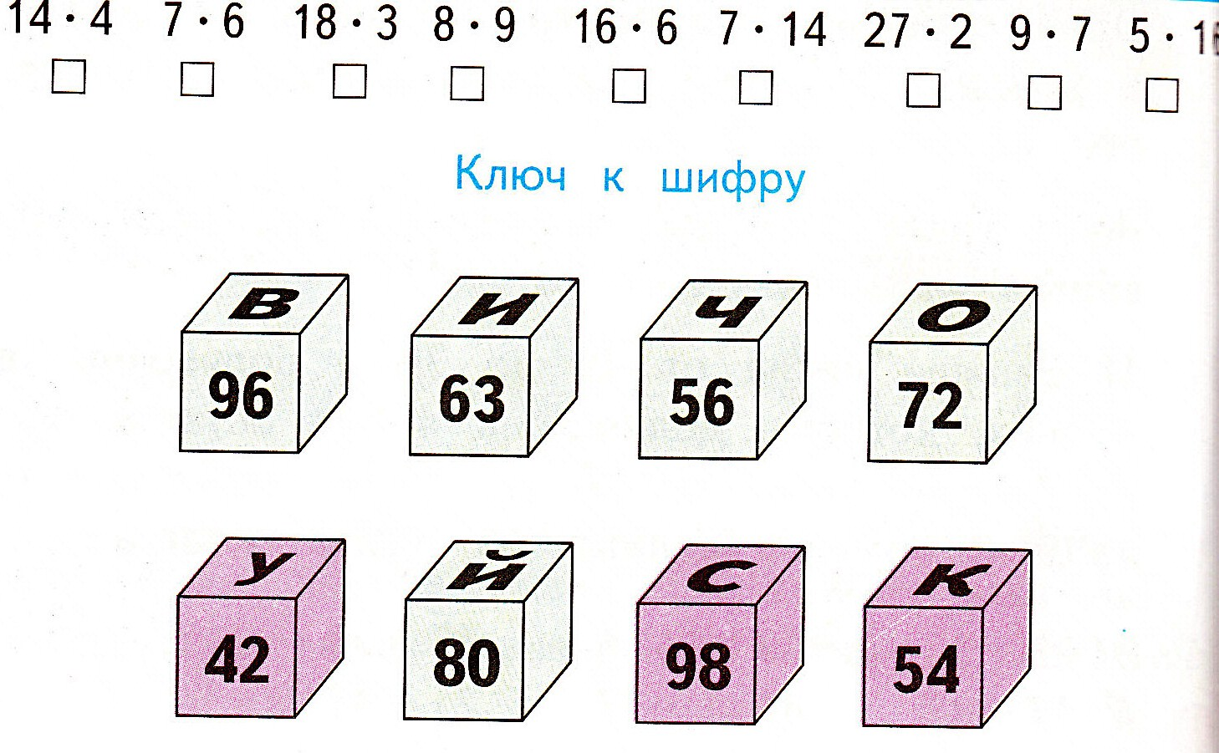

- Задание для команд:
С помощью цифр 1,2,3,4,5,6,7,8,9 нарисовать человечка.
Конкурс оценивается по пятибалльной системе.

7.Задание для участников из 4а класса:
Нарисовать недостающую фигуру.

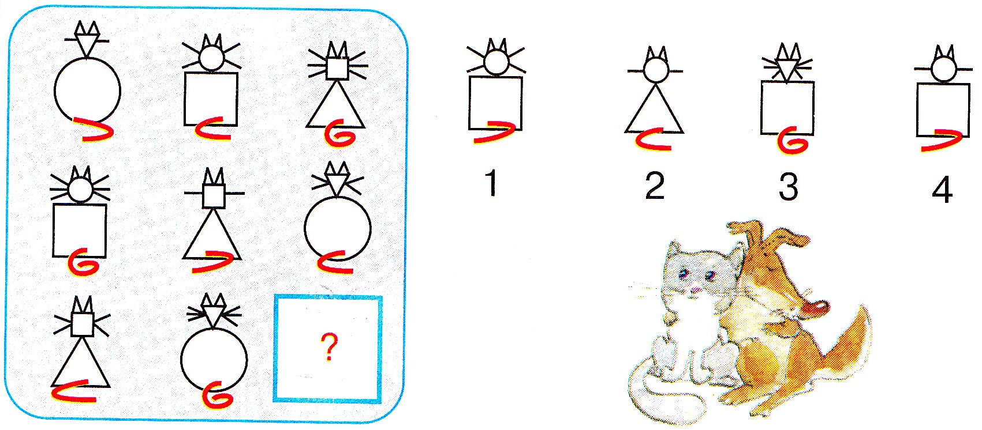

Конкурс оценивается по пятибалльной системе.
8.Задание для команд:
Решить как можно больше примеров. Каждый правильно решенный пример – 1 балл.

5 x 3= 7 x 6= 14 : 7= 12 : 3=

2 x 6= 1 x 9= 20 : 4= 0 : 8=

4 x 5= 0 x 6= 18 : 9= 25 : 5=

6 x 9= 6 x 7= 56 : 8= 56 : 7=

5 x 7= 4 x 9= 63 : 7= 81 : 9=

9. Задание для участников из 4б класса:
Решить примеры.

а | 400 | 40 | 4 | 1
60 x а
b | 80 | 60 | 40 | 20
240 : b

Конкурс оценивается по пятибалльной системе.

10. Конкурс болельщиков.
Раскрась и угадай, кто это?
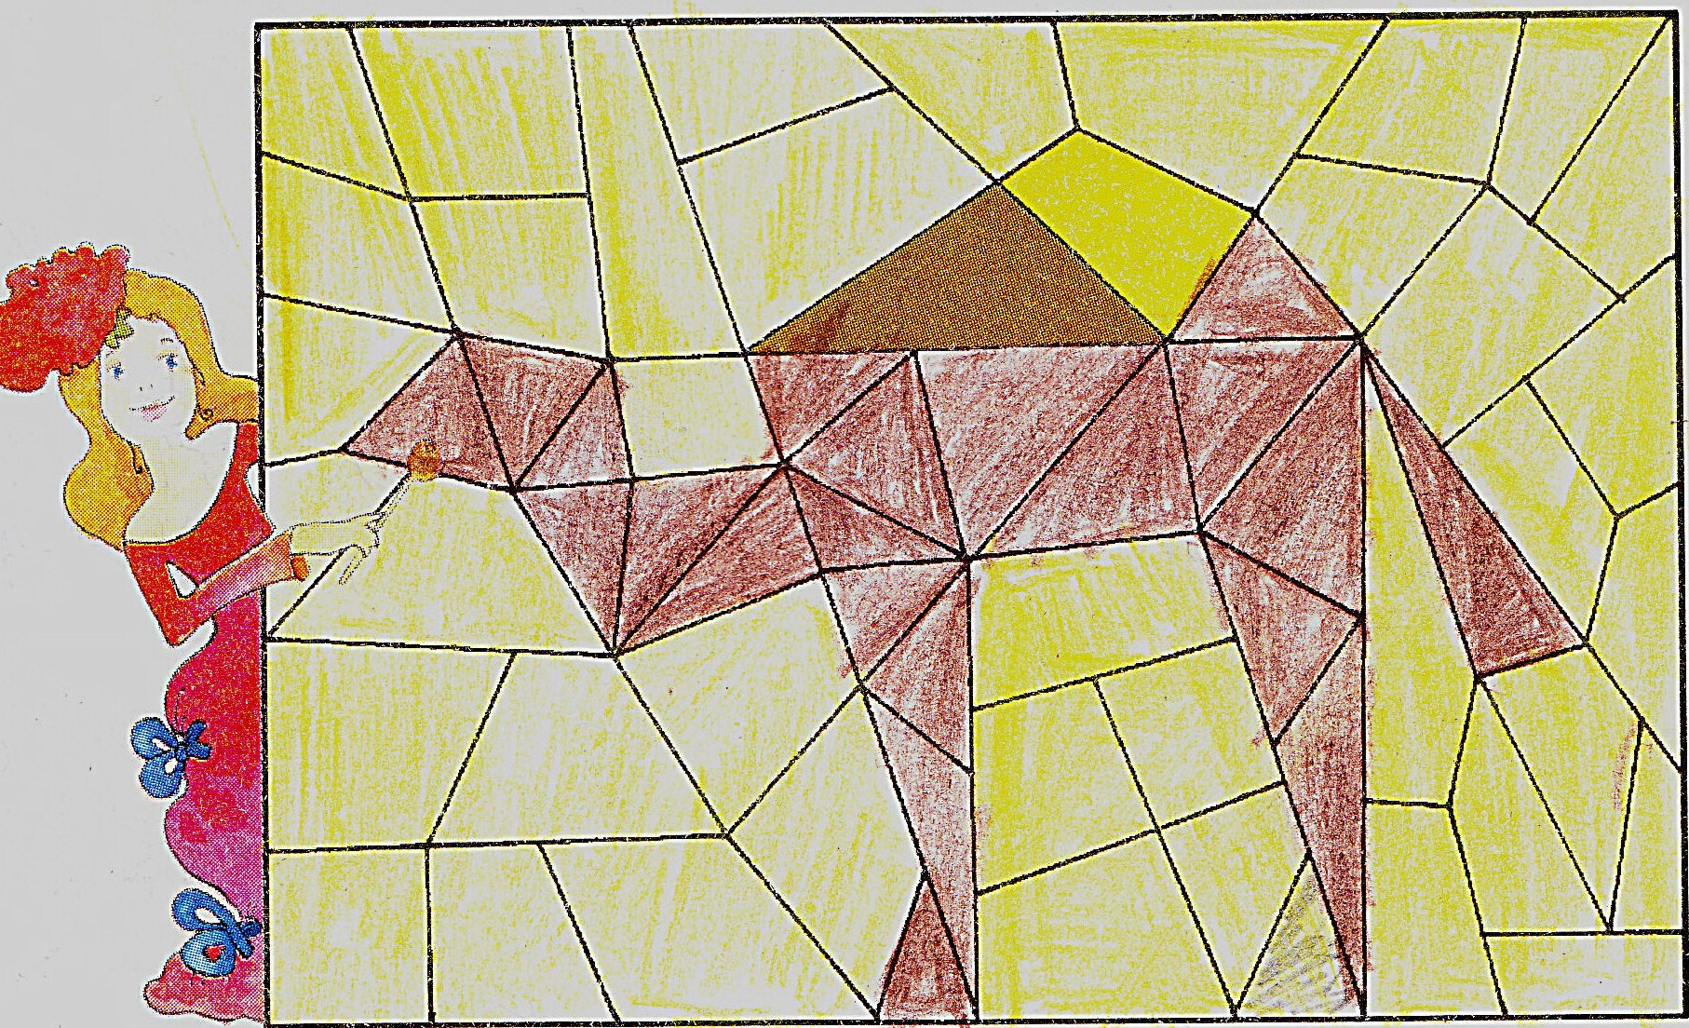

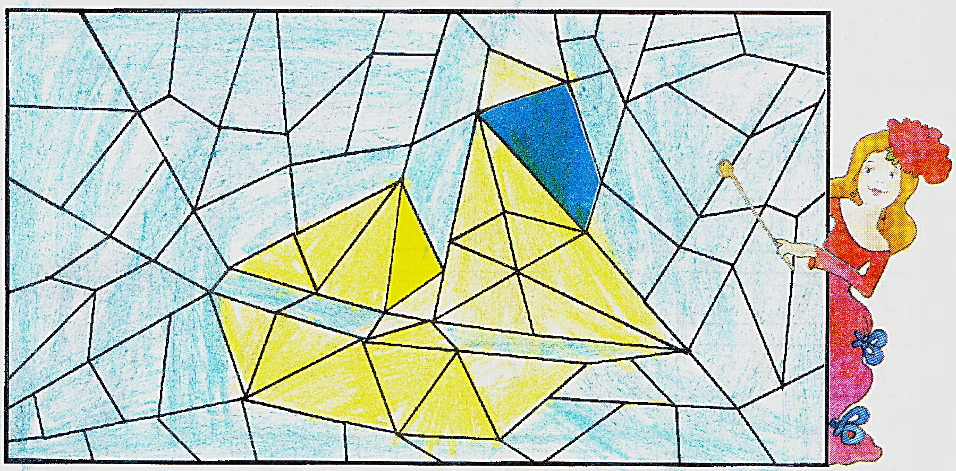

Правильно выполненное задание принесет каждой команде по 10 баллов.

11. Задание для участников из 3а класса:
Назовите и напишите соседей чисел.

…, 867,…
…, 329,…
…, 151,…

Конкурс оценивается по пятибалльной системе.

12. Задание для команд:
Внимательно посмотрите на фигуры. Я уберу одну. Назовите недостающую фигуру.
Правильный ответ – 3 балла.

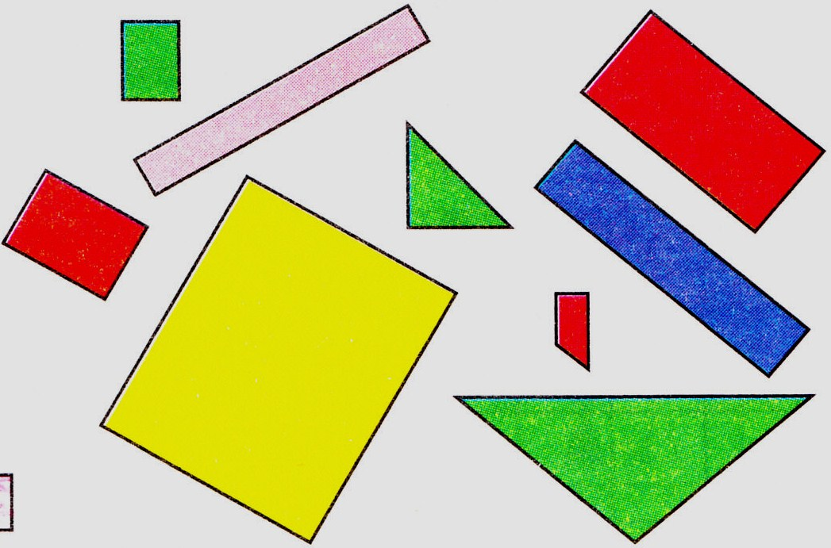

13.Задание для участников из 3б класса:
Дорисуйте недостающую фигуру.

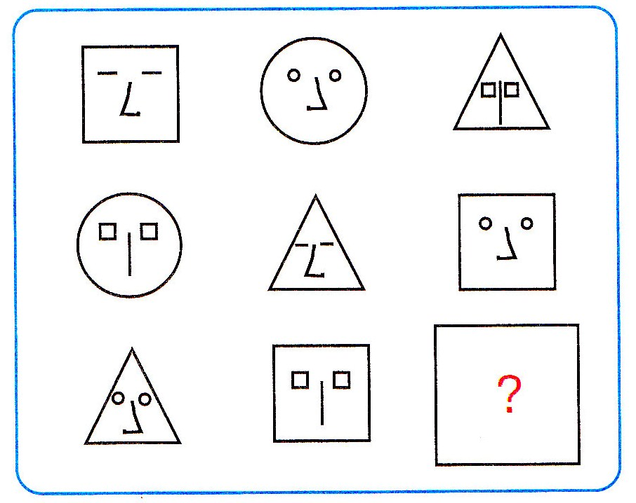

14.Задание для болельщиков.
Разгадайте ребусы:

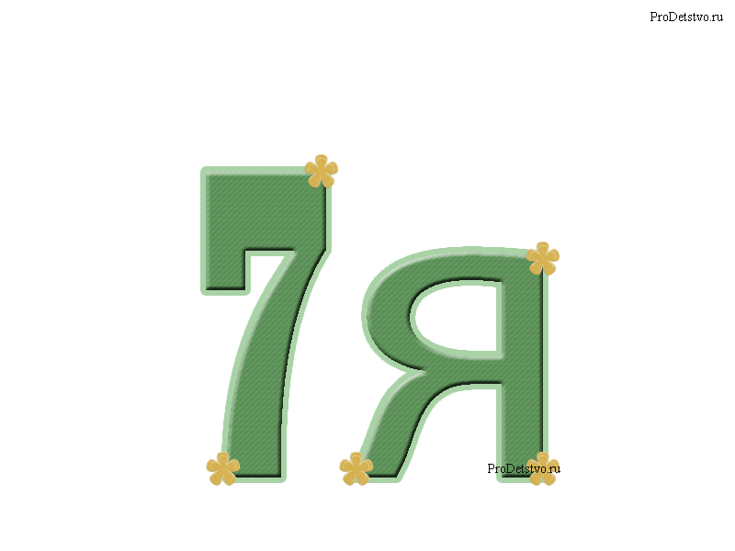


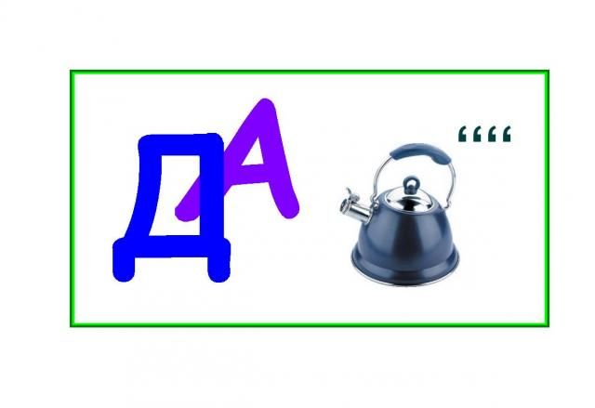
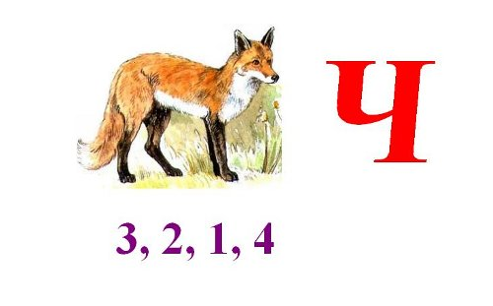

15. Задание для участников 4а класса:
Решите примеры.

+ 502

: 8

- 8

8 х 9=

Конкурс оценивается по пятибалльной системе.

16.Конкурс капитанов.
За 1 минуту найти числа от 1 до 25.

12 | 18 | 21 | 10 | 14
2 | 6 | 24 | 20 | 8
16 | 25 | 1 | 17 | 22
5 | 9 | 13 | 7 | 11
19 | 23 | 4 | 15 | 3

17. Задание для участников 4б класса:
Впишите в пустые кружки подходящие цифры от 1 до 9 таким образом, чтобы их сумма в каждом ряду была равна 15.
15
1
2
6

Конкурс оценивается по пятибалльной системе.

18. Музыкальная пауза.
19. Подведение итогов. Награждение.

